Sayın Recep Tayyip Erdoğan, Cumhurbaşkanı Cumhurbaşkanlığı Külliyesi 06560 Beştepe-Ankara,
E-mail: contact@tccb.gov.tr

27 Kasım 2020

Sayın Başkan Erdoğan,

Size, tıp etiğini, insan haklarını ve barışı mesleki açıdan birlikte sahiplenen ve tüm dünyadaki milyonlarca hekimi temsil eden Avrupa Hekimler Daimi Komitesi (CPME) ve Dünya Tabipler Birliği adına yazıyoruz.

Üyemiz olan Türk Tabipleri Birliği (TTB) tarafından verilen bilgiye göre halen TTB Yüksek Onur Kurulu üyesi ve eski Merkez Konseyi üyesi olan Dr. Şeyhmus Gökalp 20 Kasım’dan bu yana gözaltındadır ve kendisi “kuvvetli suç şüphesi” gerekçesiyle Diyarbakır 2. Sulh Ceza Mahkemesi’ne sevk edilmiştir. Kaynaklarımıza göre Dr. Gökalp’e isnat edilen fiiller kendisi tarafından tanınmayan bir sağlık çalışanının ifadelerine dayanmaktadır ve “şüpheli faaliyet” de kendisinin ısrarla katılmamış olduğunu belirttiği bir toplantıya katıldığı yolundaki iddiadır.

Dr. Gökalp iddianamedeki bu iki hususun herhangi bir maddi kanıtı olmadığını ileri sürmektedir. Dahası, kendisine karşı “kanıt” olarak ortaya konulan ifadeler bir itirafçıya ait olduğundan Yargıtay, Anayasa Mahkemesi ve Avrupa İnsan Hakları Mahkemesi’ne göre kanıt olarak hukuksal bir değer taşımamaktadır.

Özellikle masumiyet karinesi, ayrıca işlemlerin yetkili, bağımsız ve tarafsız bir mahkeme tarafından yürütülmesi gibi hususlar açısından adil yargılanma hakkının Dr. Gökalp için tam olarak güvence altına alınmadığına ilişkin ciddi kaygılarımız vardır. Bu temel insan hakkı Türkiye’nin 2003 yılında onayladığı Uluslararası Sivil ve Siyasal Haklar Sözleşmesi tarafından güvence altına alınmış olduğundan konuya ilişkin sizin de sorumluluğunuz bulunmaktadır.

Ayrıca, Dr. Şeyhmus Gökalp’in mesleğini ilgili temel etik değerler çerçevesinde icra eden saygın bir hekim olduğu kanısındayız. Kendisi halk sağlığı yararlarını gözetme, hastaları ve hekimleri koruma gibi konulardaki kararlılığıyla tanınan ve kurumlarımızın etkili bir üyesi olan TTB’nin de aktif bir üyesidir.

Dolayısıyla size, Dr. Şeyhmus Gökalp’in hemen serbest bırakılması, kendisine yönelik iddialarla ilgili maddi ve belgelenmiş kanıtların yokluğunda suçlamaların geri çekilmesi için yetkileriniz dahilindeki her tür girişimde bulunma çağrısı yapıyoruz.

Saygılarımızla,
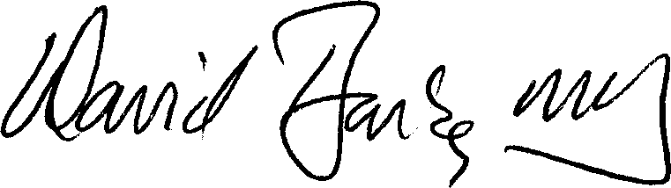
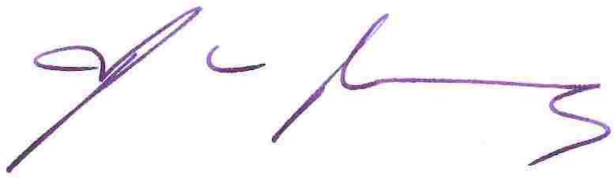
Dr. David Barbe Prof. Dr Frank Ulrich Montgomery Başkan
Dünya Tabipler Birliği Başkan, CPME

